Тема занятия: «Птицы»
Цели: уточнить и расширить знания учащихся о птицах, развитие речи, мыслительных операций через игровые упражнения, памяти, внимания, зрительного восприятия, воспитывать самостоятельность, желание работать в коллективе.
Оборудование: предметные картинки по теме «Птицы» ,загадки, игра «Путаница», картинки с изображением птичьих гнезд, перья птиц
Ход занятия
1.Организационный момент:
Цель: подготовка учащихся к работе, активация внимания.
-Посмотрите внимательно друг другу в глаза. У вас очень красивые и добрые глаза. Ваши глаза видят все вокруг. Посмотрите в глаза друг другу, подарите добрые взгляды, улыбнитесь и пожелайте успехов.
2. Вводная часть
Цель: организация познавательной деятельности учащихся, уточнение знаний учащихся о птицах.
Ребята, кого вы представляете, когда я говорю слово «птицы»?
(ответы детей)
Может быть, кто-то представил сову или воробья. И сегодня на занятии мы будем говорить о птицах.
На доске предметные картинки с изображением животных, насекомых и птиц.
-Выберите картинки, на которых изображены птицы.
-Каких птиц на картинках вы знаете?
-Кого же мы называем птицами?
-Чем птицы отличаются от других животных?
(тело покрыто перьями, два крыла)
Птицы-это животные, тело которых покрыто перьями. На земле около 9 тысяч видов птиц. Есть птицы большие, а есть маленькие.
(показываю картинки)
Птицы- самая многочисленная группа животных.
-где живут птицы?
-Чем они питаются?
-как называется дом птицы?
-посмотрите и скажите, где птицы могут вить свои гнезда.

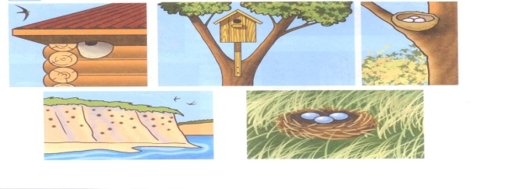
-какую пользу приносят птицы?
-как нужно вести себя в лесу?
-как нужно заботиться о птицах?
Упражнение на развитие мышления (синтез)
Игра «Собери птицу».
На доске части птицы: туловище, голова, хвост, клюв, крыло.
-давайте соберем птицу.
- назовите части птицы.
-чем покрыто тело птицы?
-зачем птице клюв?
-для чего птице крылья?
-сколько лап у птицы?
Физминутка.
Летят гуси-лебеди,
Крыльями машут.
Склонились над водой-
Качают головой.
Гордо, красиво умеют держаться,
Тихо, бесшумно на воду садятся.
3. Основная часть.
Цель: закрепление знаний и умений учащихся , учить применять знания в сходной ситуации.
1.Упражнение на развитие слухового внимания.
Игра «Птицы»
Я называю только птиц, но если вы услышите, что появились не птицы, хлопайте.

Прилетели птицы:
Голуби, синицы.
Мухи и стрижи..
-что неправильно?
(мухи)

Прилетели птицы:
Голуби, синицы.
Аисты, вороны,
Галки, макароны..
-что неправильно?
(макароны)

Прилетели птицы:
Голуби, куницы.
Игра «Лото»
А теперь мы посмотрим, хорошо ли вы знаете птиц.
У учащихся картинки с изображением птиц и фишки. Я буду читать загадку, а вы положите фишку возле той птицы, о которой говорилось в загадке.

Черный жилет,
Красный берет.
Нос, как топор,
Хвост, как упор. (дятел)

Спинкою зеленовата,
Животиком желтовата
Черненькая шапочка
И полоска шарфика. (синица)

Черный, проворный,
Кричит «крак»,
Червякам враг. (грач)

Непоседа птица эта,
Одного с березой цвета:
Верещунья, белобока,
А зовут ее… (сорока)
3.Упражнение на развитие моторики
Игра «Поможем птичке»
_ как называется дом птицы? (гнездо)
- кто их строит?
-из чего они их делают?
-как называется дом скворца?
-кто его делает?
Птичка прилетела к своему гнезду, но не может в него попасть. Давайте мы ей поможем. Проведем линию, по которой птичка попадет в свое гнездо.

4.Упражнение на развитие мышления.
Игра «Доскажи словечко»
«Кар-кар-кар»
Кричит плутовка
Ну и ловкая воровка!
Все блестящие вещицы
Очень любит эта птица.
И она вам всем знакома
Как зовут ее? (ворона)
Серый маленький комочек
«Чик-чирик»- замерз он очень!
Солнце, выгляни скорей,
Ждет тебя наш..(воробей)

Два огромных страшных глаза
Кругом вертит голова,
Ты ее узнаешь сразу
Коль заухает…(сова)
5.Упражнение на развитие моторики.
Рисование.
Скажите, а чем покрыто тело птицы?
Давайте нарисуем перышко птицы.
(дети рисуют перо птицы)
Птицы иногда теряют свои перышки. Давайте найдем, какое перо потеряла эта птичка.
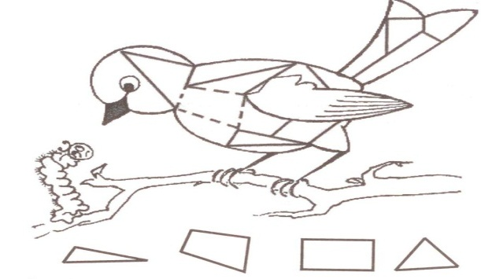

6. Упражнение на развитие элементов критического мышления
Ассоциации.
Кто? Птица
Какая она? Красивая, маленькая, большая, хищная…..
Что она может делать? Летает, вьет гнезда, высиживает яйца…
Предложение. Птица летит высоко
4. Подведение итогов.
Цель: подведение итогов работы класса на уроке.
Рефлексия (методическая)
Вопросы:
-где живут птицы?
-Чем они питаются?
-как называется дом птицы?
-какую пользу приносят птицы?
-как нужно вести себя в лесу?
-как нужно заботиться о птицах?

